***Actividad_inner_join_6_9_19***

CREATE TABLE artistas (

idartistas INT NOT NULL,

nombre VARCHAR(255) NULL,

apellido VARCHAR(255) NULL,

PRIMARY KEY(idartistas)

);

insert into artistas values

(1, 'marcos', 'gomes'),

(2, 'billy', 'pontony'),

(3, 'andrew', 'mark'),

(4, 'pill', 'dora'),

(5, 'maria', 'cerro'),

(6, 'juan', 'grew'),

(7, 'marcos', 'ferro'),

(8, 'pedro', 'marmol');

CREATE TABLE acto (

idacto INT NOT NULL,

detalle VARCHAR(255) NULL,

PRIMARY KEY(idacto)

);

insert into acto values

(1,'malabarismo'),

(2,'trapecio'),

(3,'domador'),

(4,'payaso'),

(5,'presentador'),

(6,'magia'),

(7,'vendedor');

CREATE TABLE funcion (

idfuncion INT NOT NULL,

acto_idacto INT NOT NULL,

dia INT NULL,

PRIMARY KEY(idfuncion),

FOREIGN KEY(acto_idacto)

REFERENCES acto(idacto)

);

insert into funcion values

(1,5,1),

(2,4,1),

(3,2,1),

(4,7,1),

(5,5,2),

(6,3,2),

(7,6,2);

CREATE TABLE habilidad (

idhabilidad INT NOT NULL,

acto_idacto INT NOT NULL,

artistas_idartistas INT NOT NULL,

PRIMARY KEY(idhabilidad),

FOREIGN KEY(artistas_idartistas)

REFERENCES artistas(idartistas)

FOREIGN KEY(acto_idacto)

REFERENCES acto(idacto)

);

insert into habilidad values

(1,1,2),

(2,1,3),

(3,1,5),

(4,2,6),

(5,2,5),

(6,3,4),

(7,3,1),

(8,3,3),

(9,4,1),

(10,5,2),

(11,5,4),

(12,6,2),

(13,6,6),

(14,6,5),

(15,6,7),

(16,7,2),

(17,7,3),

(18,7,7);

1. Observemos los contenidos de las tablas, una por una mediante la orden: SELECT * FROM nombretabla;

select*from artistas;

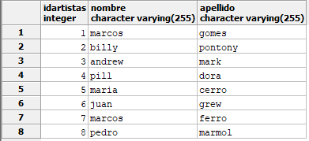

select*from acto;

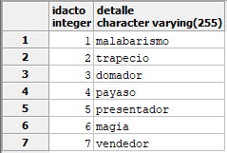

select*from funcion;

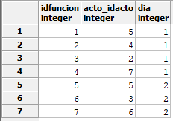

select*from habilidad;

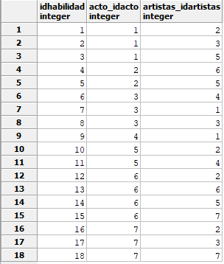

1. Digite SELECT * FROM Artistas; observe como el comodín asterisco (*) indica que queremos ver todos los campos de la tabla Artistas.

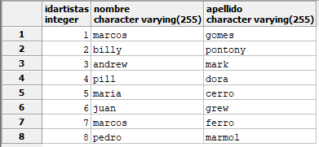

1. Mediante SELECT nombre FROM Artistas; podemos indicarle a MySQL que solo queremos ver el campo nombre de la tabla artistas.

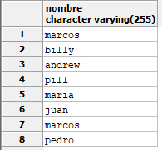

1. Mediante SELECT apellido, idartista FROM artistas; se visualiza en el orden solicitado los campos. (el orden de solicitud es importante!!! En PHP).

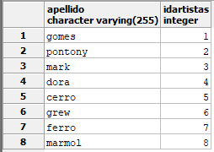

1. Ahora agreguemos un condicional, es decir, supongamos que solo queremos observar los datos del artistas cuyo identificador es 8, para esto la sentencia seria SELECT * FROM Artistas WHERE idartista=8;



1. Si queremos mostrar los datos solo de aquellos cuyo nombre empieza por p, la sintaxis seria: SELECT * FROM artistas WHERE nombre LIKE ‘p%’; (Aquí es importante la comilla sencilla y el operador % trabaja como el comodín * de Windows, es decir en este caso, el nombre debe iniciar por la letra p y lo demás está representado por %.)

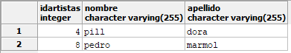

1. Despliegue solo los artistas cuyo apellido termina en la letra o. (Escriba la sintaxis requerida)

RTA: SELECT * FROM artistas WHERE nombre LIKE '%o';



1. Aquí funcionan los operadores igual (=) , AND , OR, >,<,por ejemplo , digite lo siguiente para obtener los datos del artista de apellido Ferro:
   1. SELECT * FROM artistas WHERE apellido ='ferro';



1. Despliegue los datos de los artistas cuyo nombre empieza por la letra M y cuyo apellido termina en la letra O.

RTA: SELECT * FROM artistas WHERE nombre LIKE 'm%' AND apellido LIKE '%o';

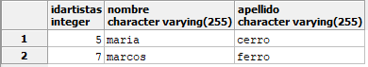

1. Muestre todos actos brindados por el Circo.

RTA: SELECT * FROM acto;

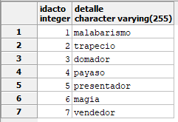

1. Despliegue las habilidades desarrolladas por Maria Cerro , sabiendo que su idartista es

RTA:

select nombre,apellido,detalle from artistas

INNER JOIN habilidad

ON artistas.idartistas = habilidad.artistas_idartistas

INNER JOIN acto

on idacto = habilidad.acto_idacto

where artistas.nombre ='maria'and apellido = 'cerro' ;

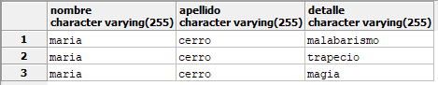

1. Muestre los idacto desarrollados el 2 día.

select acto_idacto,dia from funcion

where dia = 2;

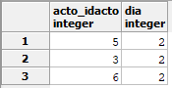

1. Despliegue los datos de los artistas cuyo idartista sea mayor que 5.

select * from artistas where idartistas > 5;

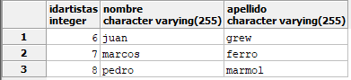.

14. Despliegue los idacto que es capaz de desarrollar el artista cuyo idartista es 6.

select idartistas,idacto from acto

INNER JOIN habilidad

on idacto = habilidad.acto_idacto

INNER JOIN artistas

ON artistas.idartistas = habilidad.artistas_idartistas

where idartistas = 6;

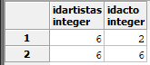

1. Despliegue los idartista de los Domadores disponibles en el circo.

select detalle, idartistas from acto

INNER JOIN habilidad

on idacto = habilidad.acto_idacto

INNER JOIN artistas

ON artistas.idartistas = habilidad.artistas_idartistas

where idacto=3;

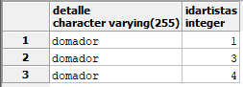

1. Despliegue el campo detalle de la tabla Acto pero solo aquellos que contengan la letra e.

select detalle from acto where detalle like '%e%';

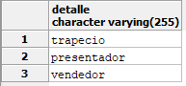

1. Despliegue los días que se hizo uso del acto presentador.

select detalle,dia from funcion

INNER JOIN acto

on idacto = funcion.acto_idacto

where detalle = 'presentador';

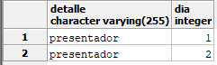

1. Listar los detalles y los idacto de los actos presentados el segundo dia, la salida obtenida sería.

select detalle, idacto from acto

INNER JOIN funcion

on idacto = funcion.acto_idacto

where dia = 2;

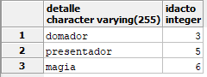

1. Listar los detalles y los idfuncion de los actos presentados.

select detalle, idfuncion from acto

INNER JOIN funcion

on idacto = funcion.acto_idacto;

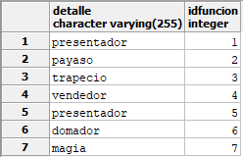

1. Listar los idacto de las habilidades de los artistas pero haciendo que aparezcan los nombres y apellidos.

select nombre, apellido, idacto from acto

INNER JOIN habilidad

on idacto = habilidad.acto_idacto

INNER JOIN artistas

ON artistas.idartistas = habilidad.artistas_idartistas;

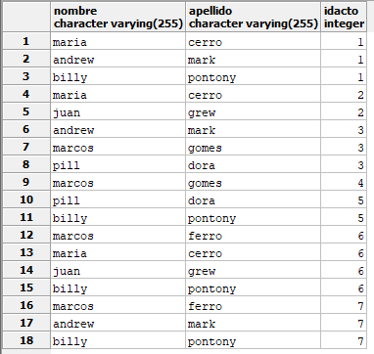

1. Listar los detalles de las habilidades que desarrolla Andrew Marck.(Debe desplegar el nombre )